## 趣伴卡号卡优化二期

## 需求背景：

* 1. 因广电特殊数据格式，需进行ftp数据读取、专属数据导入、账单数据生成
  2. 拉新产品详情增加使用中、暂停、注销节点

## 需求汇总：

1. 广电ZGGD数据上传
2. 自动生成账单数据
3. 产品管理-结算表复核优化
4. 订单相关优化
5. 产品订单管理+订单详情

## 需求内容：

1、广电ZGGD数据上传

1.1sftp数据获取及处理匹配：

1.1.1从ZGGD渠道的sftp/1854354627768647681/yyyymmdd/进行数据读取和导入产品编码XXXX的标准数据中，文件名规则：

1854354627768647681_yyyyMMdd_xxx.csv

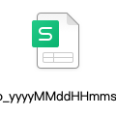



1.1.2每日凌晨3点跑批取日期为前一日日期的文件。

1.1.3字段对应关系：

（1）“exId”对应流水号；

（2）“订单编号”、“归属城市”、“失败原因”、“取消原因”、“marketId”、“码店”忽略；

（3）“商品名称”记录为套餐名称，商品名称做校验，不符合要求的，业务状态保留为意向用户；

（4）“选择号码”对应合作方用户编号，“状态”为2的才保存选择号码；

（5）“下单时间”对应申请时间；

（6）“状态”：2对应业务状态审核中，其他值对应订单状态初始化；

（7）“首充结果”——(枚举值：未首充、首充500元、首充50元、首充200元、首充100元、未开户、首充中、无法查询其他渠道首充信息)

“首充结果”为首充500元、首充200元、首充100元且“状态”为2对应拉新订单状态为首充成功；

“首充结果”为未首充、首充50、首充中、无法查询其他渠道首充信息且“状态”为2对应拉新订单状态更新为激活成功。

“首充结果”为未开户的订单状态保持意向用户。

“首充结果”为首充500元、首充200元、首充100元且状态为2的数据，记录激活时间为文件中的“完成时间”，新老户状态记录为新户，首充时间为接收文件的前一天的0点。

首充金额记录到订单上，订单上首充金额>=100的，才触发首充达标的一级结算奖励。

1.1.4数据处理：读取后将数据入库到产品标准数据上传的数据中，对应产品编码由Apollo配置决定。

1.1.5匹配：进入匹配逻辑-将流水号对应的合作方用户编号，保存至订单的合作方用户编号字段，将套餐名称、对应状态、首充金额更新到订单上。

1.2标准数据上传

1.2.1产品标准数据上传支持导入账单数据：

列表展示，拉新产品类型中，增加首充金额、首充时间、账单金额、账单时间。

导入文件调整字段：账单或放款金额、首充或授信金额。增加阶段5时间。首充时间对应阶段4时间，账单日期对应阶段5时间。

业务状态增加使用中、暂停、注销。

导入时，对数据进行去重处理。

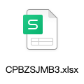

1.2.2匹配支持首充金额、账单金额、账单日期

1. 手动上传文件产品标准数据上传中的数据含有“合作方用户编号”时，将合作方用户编号和订单中的合作方用户编号进行匹配。

（2）标准数据的合作方用户编号匹配到产品订单的状态为意向用户、激活成功、首充成功、使用中的，将订单状态更新为使用中，新老户状态更新为新户；并记录新的账单数据；

（3）标准数据的合作方用户编号匹配到产品订单的状态为暂停的，允许回退到使用中，将订单状态更新为使用中，新老户状态更新为新户；并记录新的账单数据；

（4）标准数据的合作方用户编号匹配到产品订单的状态为注销的，需忽略该订单，查找是否有其他满足匹配条件的订单。

（5）根据“账单日期”，将新增的账单自动累加记录账单次数。对合作方用户编号+账单金额+账单次数+账单日期（优先匹配曾经匹配成功的订单），为订单增加账单明细。账单次数记录后不再修改，若同一个账单日期已经有过账单，则忽略本次上传的数据。

（6）将匹配成功的账单金额，账单次数、账单时间展示在产品管理-产品订单管理-查询明细的账单明细按钮的弹窗中。

1. 自动生成账单数据

2.1控台-产品订单管理-增加手动跑批功能——生成广电账单按钮，点击后执行跑批任务：为状态为激活成功、首充成功或使用中的广电号卡产品的订单，产生账单日期为跑批任务执行的月份-1月的1日的账单数据，跑批时订单状态为激活成功、首充成功的，在产生订单明细后将状态更新为使用中。跑批时订单状态为暂停、注销的订单不产生账单，也不改变订单状态。账单金额依据订单的套餐名称分别处理：

不同的产品名称需支持可配置不同的产品ID，或多个产品名称使用同一个产品ID

“瑞龙卡”29元

“锦龙卡”39元

跑批时若订单对应账单日期已经产生过账单的，不再新增账单明细。

每个订单的第一个账单数据的生成条件是账单日期的月份晚于激活时间的月份，激活时间为m，账单日期为m+1的月份生成账单数据，激活之后的第一个月（m）不产生账单。

例如2024-10-30激活的订单，11月跑批时，因账单日期10.1没有晚于激活月份，不产生账单；12月跑批时，账单日期11.1晚于激活月份，产生账单。

2.2自动产生的账单，给订单相应产生结算单。

3、产品管理-结算表复核优化

3.1产品管理-结算表复核

查询结果、导出文件增加字段：

在结算规则金额左侧增加账单次数。

4、订单相关优化

4.1控台-产品订单管理

控台订单管理拉新类别增加账单详情展示，批量修改支持账单金额、账单次数

4.1.1产品订单管理拉新类别查询结果中首充时间右侧增加账单详情，功能栏增加导出账单详情按钮

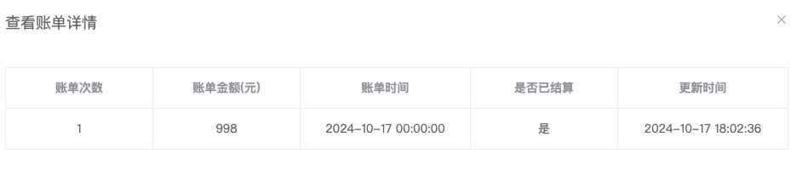

4.1.3导出文件内容

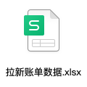

4.1.4批量修改

文件调整字段首充或授信金额、账单或放款金额，增加阶段5时间，使用阶段5时间为账单时间

订单状态支持修改为使用中、暂停、注销。

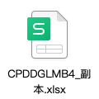

4.2内容管理-产品订单详情页配置

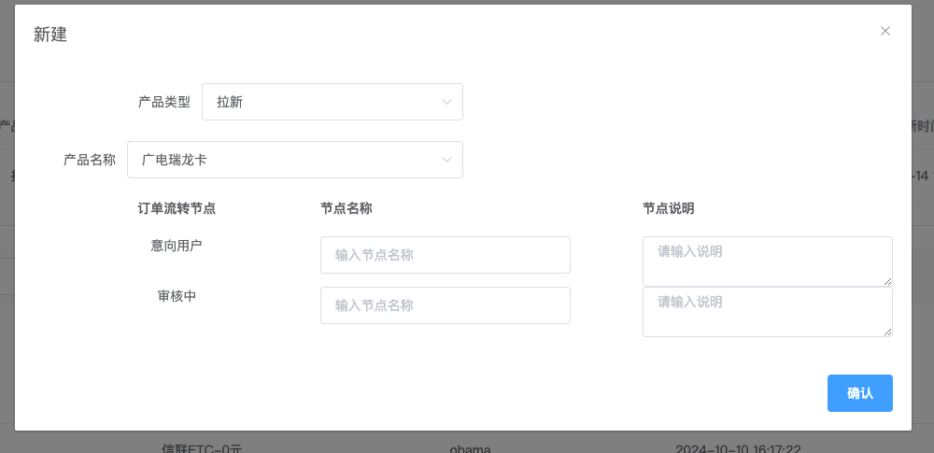

对结算规则为首充成功、按账单分润的产品，节点展示如下：

意向用户-审核中-开户成功（开户失败）-已发货-激活成功-首充成功-使用中-暂停-注销。

新增节点对应默认节点说明文案：

使用中——用户的产品正常使用中，按期产生账单后会产生奖励。

暂停——用户的产品已暂停使用，无法产生奖励。

注销——用户的产品已注销，不再产生奖励。

5、推客页面-订单明细与详情页优化

5.1拉新订单详情页优化

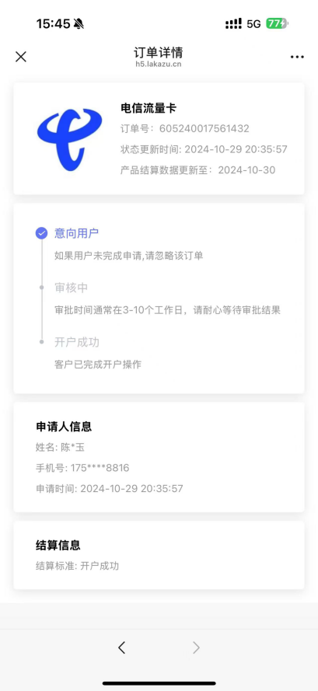

节点展示在首充成功后增加使用中、暂停、注销（三个并列切换）

5.2统一放款明细、还款明细、账单明细入口到订单详情页中

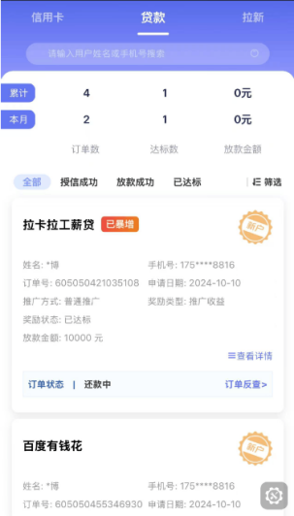

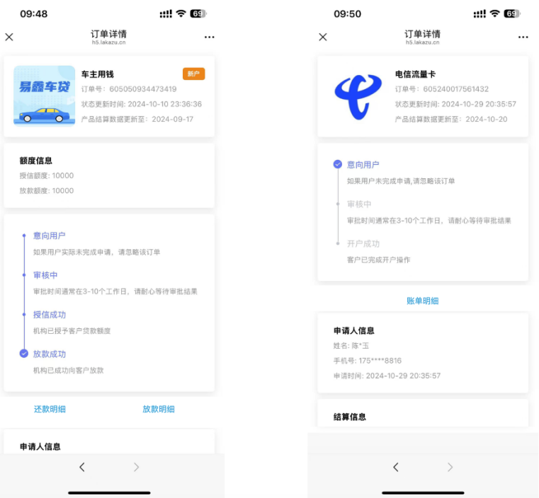

拉新产品中结算标准为首充成功+按账单分润和按账单分润的订单展示账单明细入口，点击进入账单明细页面。

5.3还款明细、放款明细、账单明细页调整

结算金额=结算单应结金额*业务员真实分润比例。

